Vacunación en pacientes con aciduria glutárica tipo 1

¿Qué son las vacunas y qué implican en los niños?
La vacunación en la infancia supone un hito fundamental en la prevención de las enfermedades infectocontagiosas, con repercusión excepcional en la salud mundial. Su valor es incuestionable.
Las vacunas son productos biológicos que contienen uno o varios antígenos que se administran con el objetivo de producir un estímulo inmunitario específico. Este estímulo pretende simular la infección natural, generando una respuesta inmunitaria específica en el sujeto, con el fin de protegerlo en ulteriores exposiciones al microorganismo (con el menor riesgo posible para el individuo).
¿Debe vacunarse un niño con GA1?
Sí.
Los pacientes con enfermedades crónicas deben cumplir unos calendarios de vacunaciones optimizados, ya que presentan mayor riesgo de padecer formas graves de la mayoría de las enfermedades inmunoprevenibles. Por diferentes motivos, en numerosas ocasiones, estos pacientes están infravacunados y en riesgo, por lo que se deben realizar esfuerzos para evitar estas situaciones.
¿Debe recibir alguna vacuna especial un niño con GA1?
Sí.
- Gripe: anual, desde los 6 meses de edad
- Convivientes
Debe considerarse siempre la optimización de la vacunación en todos los convivientes de enfermos crónicos, tanto de las vacunas incluidas en el calendario oficial como de otras no sistemáticas como la de la gripe anual y la de la varicela
¿Cómo debemos actuar si aparece una reacción vacunal?
Las reacciones vacunales pueden clasificarse según la siguiente tabla
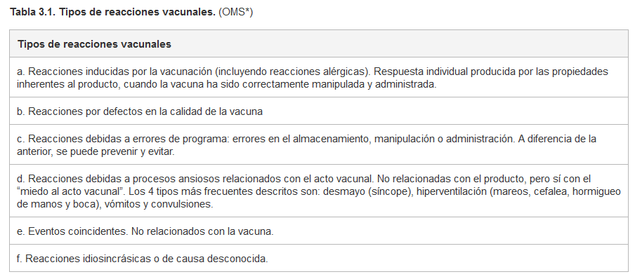

- La mayoría de las vacunas pueden tener efectos leves tales como, dolor, enrojecimiento e hinchazón en la zona de la punción, que pueden ser anticipados durante el propio acto vacunal. Puede tratarse con analgésicos habituales
- Para prevenir la aparición de fiebre, puede administrarse una dosis de paracetamol a 10 mg/Kg a las 4-6 horas de la administración de la misma.
- Existen vacunas que producen con más frecuencia reacción febril, como la vacuna para Meningococo B. Está indicado poner paracetamol profiláctico y se administrará separada de la vacuna antineumócica.
- Si aparece fiebre >38ºC:
  - Como ante cualquier otra situación, la fiebre aumenta el riesgo de descompensación metabólica y crisis encefalopática
  - Debe tratarse de forma enérgica con los antitérmicos habituales (paracetamol, ibuprofeno), especialmente si aparece fiebre > 38,5ºC
¿Debe iniciarse régimen de emergencia en caso de reacción vacunal?
Si tras la vacuna no aparece ninguna sintomatología, el paciente puede continuar con su tratamiento y dieta habitual habitual.
Si nos encontrásemos ante una situación de fiebre >38ºC, se debe iniciar descenso del aporte de proteínas naturales en la dieta, mediante el régimen de emergencia facilitado por sus especialistas habituales. Se debe poner en contacto con sus médicos especialiastas en enfermedades metabólicas.
¿Cuándo debe acudir al hospital?
Como para otras situaciones, el régimen de emergencia ambulatorio debe usarse para episodios que aumenten el catabolismo leves y de corta duración.
Si la fiebre es alta (>38,5ºC), persiste fiebre >24-48 horas, el niño se encuentra decaído o excesivamente irritable, no evoluciona de manera adecuada o sus médicos habituales se lo indican, deberá acudir al Hospital para proseguir con el tratamiento.

En la actual situación de pandemia por el virus SARS Co-V se está priorizando la vacunación durante los primeros 15 meses de vida.

Referencias
- Manual de vacunas en línea de AEP
- Cerutti M, De Lonlay P, Menni F, Parini R, Principi N, Esposito S. Vaccination coverage of patients with inborn errors of metabolism and the attitudes of their parents towards vaccines. Vaccine. 2015 Nov 27;33(48):6520-4.
- Menni F., Chiarelli G., Sabatini C., Principi N., and Esposito S.: Vaccination in children with inborn errors of metabolism. Vaccine 2012; 30: pp. 7161-7164

